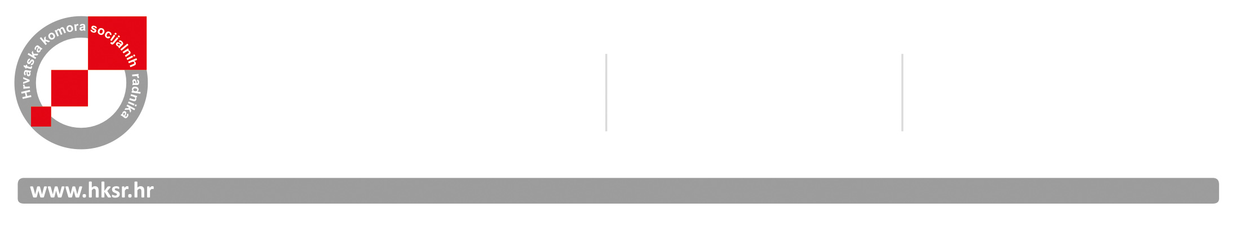
Ilica 35
10000 Zagreb
tel: +385 (0)1 7988574
fax: +385 (0)1 7988573
žiro račun
HPB
HR59 2390 0011 1005 7225 5
OIB: 15332268662
MBS: 080789528
e-mail:info@hksr.hr

BILJEŠKA O SUSRETU SUPERVIZIJSKE GRUPE

SUPERVIZOR:____________________________________________________________________________

DATUM, VRIJEME I MJESTO ODRŽAVANJA:______________________________________________

TRAJANJE GRUPNE SUPERVIZIJE U SATIMA:_____________________________________________

REDNI BROJ SUPERVIZIJKOG SUSRETA:_________________________________________________

POPIS PRISUTNIH:

R.B. | IME | PREZIME | USTANOVA / PODUZEĆE/UDRUGA
1.
2.
3.
4.
5.
6.
7.
8.

Potpis supervizora
______________________________

